THÁNG 3-9D TIẾN BƯỚC THEO ĐOÀN
Hòa chung không khí tưng bừng của cả nước chào mừng kỷ niệm 94 năm ngày thành lập Đoàn Thanh niên Cộng sản Hồ Chí Minh (26/03/1931 - 26/03/2025), tập thể lớp 9D đã và đang triển khai nhiều hoạt động ý nghĩa, thiết thực nhằm thể hiện lòng biết ơn đối với tổ chức Đoàn, đồng thời tạo ra sân chơi lành mạnh, bổ ích cho tất cả các bạn học sinh. Với tinh thần nhiệt huyết và trách nhiệm của tuổi trẻ, ba hoạt động tiêu biểu được lớp chúng em đặc biệt chú trọng trong đợt thi đua này là: phong trào "Thi đua học tốt", hoạt động "Luyện tập văn nghệ" và công tác "Chăm sóc bồn hoa".
Trước hết, phong trào "Thi đua học tốt" được xem là hoạt động trọng tâm, thể hiện tinh thần hiếu học và ý chí vươn lên trong học tập của mỗi đoàn viên, thanh niên. Các em nhận thức sâu sắc rằng, việc ra sức học tập, rèn luyện tri thức là hành động thiết thực nhất để góp phần xây dựng đất nước ngày càng giàu mạnh. Trong khuôn khổ phong trào, các em học sinh đã tích cực ôn tập kiến thức, chủ động trao đổi bài vở, giúp đỡ nhau cùng tiến bộ. Nhiều nhóm học tập đôi bạn cùng tiến đã được thành lập, tạo nên không khí thi đua sôi nổi, lành mạnh trong từng môn học. Bên cạnh đó, lớp còn tổ chức các buổi sinh hoạt chuyên đề, chia sẻ phương pháp học tập hiệu quả, khơi dậy niềm đam mê khám phá tri thức cho tất cả các thành viên. Chúng em tin rằng, kết quả của phong trào "Thi đua học tốt" không chỉ thể hiện qua những con số điểm số mà còn là sự trưởng thành trong tư duy, năng lực của mỗi học sinh.
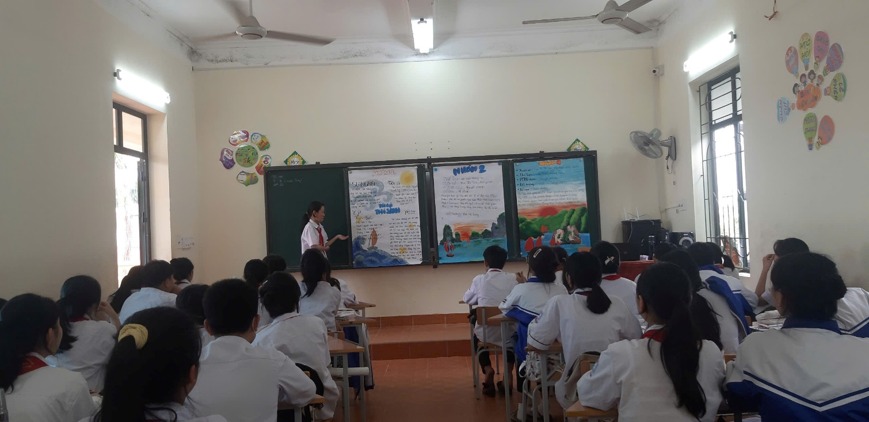
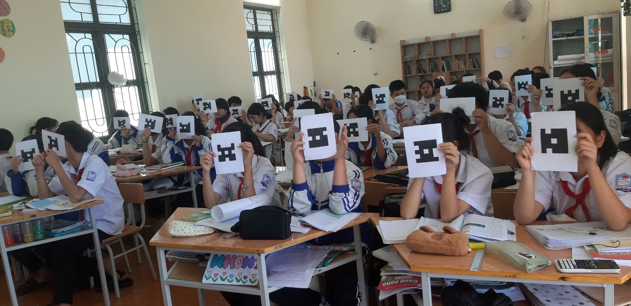 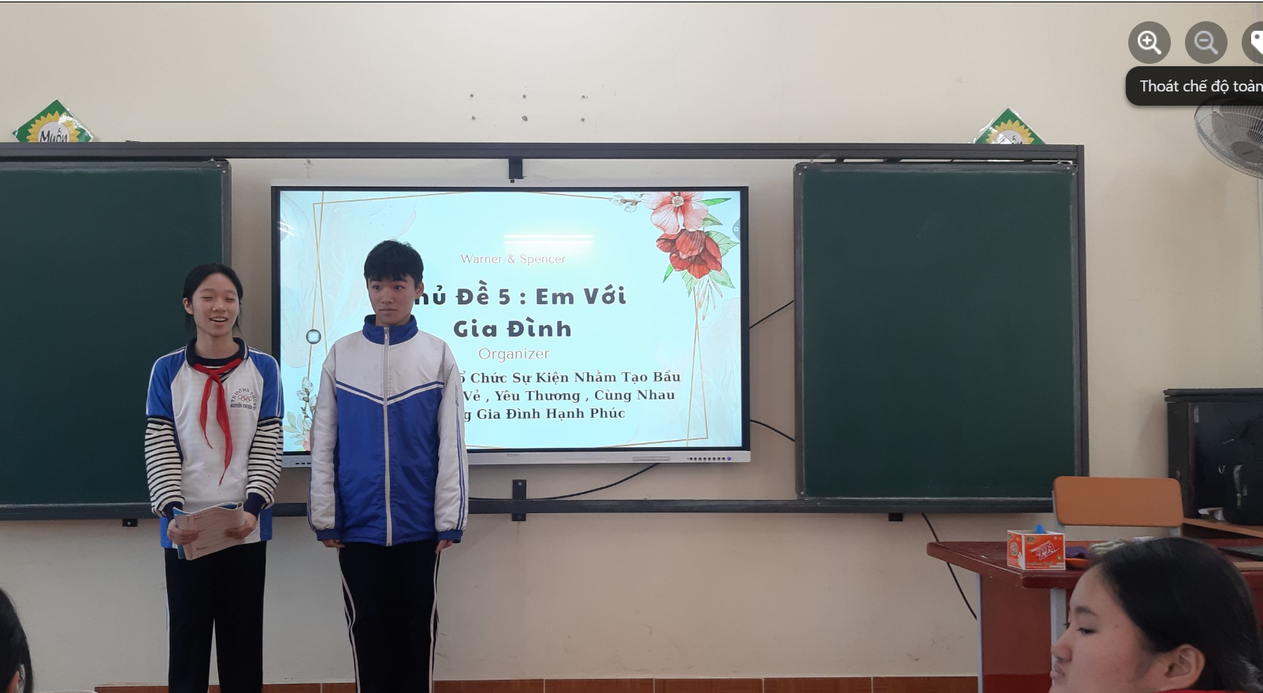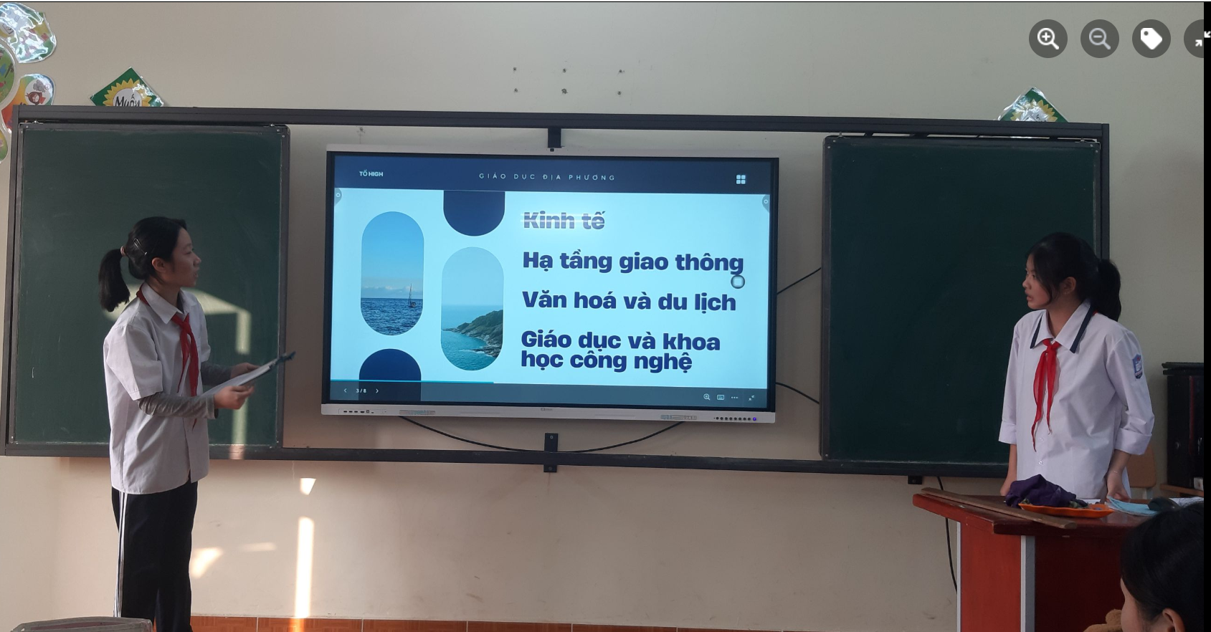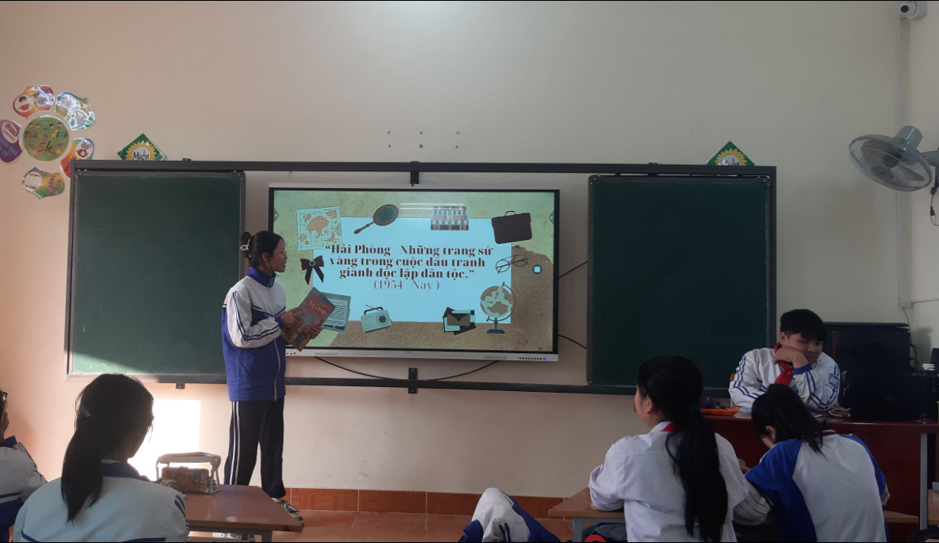 Song song với việc trau dồi kiến thức, hoạt động "Luyện tập văn nghệ" lại mang đến một không gian sáng tạo, nơi các em học sinh được thể hiện tài năng và niềm đam mê nghệ thuật. Những tiết mục văn nghệ đặc sắc, đa dạng về thể loại như hát, múa, kịch, độc tấu nhạc cụ đang được các chi đội tích cực luyện tập. Mỗi lời ca, điệu múa, mỗi vai diễn đều chứa đựng tình cảm, lòng tự hào về truyền thống vẻ vang của Đoàn, về quê hương đất nước và mái trường thân yêu. Quá trình luyện tập không chỉ giúp các em rèn luyện sự tự tin, khả năng làm việc nhóm mà còn tạo nên những khoảnh khắc đáng nhớ, thắt chặt thêm tình đoàn kết giữa các thành viên trong lớp. Các em hy vọng rằng, những "bông hoa nghệ thuật" này sẽ góp phần làm cho buổi lễ kỷ niệm 26/03 thêm phần ý nghĩa và rực rỡ.
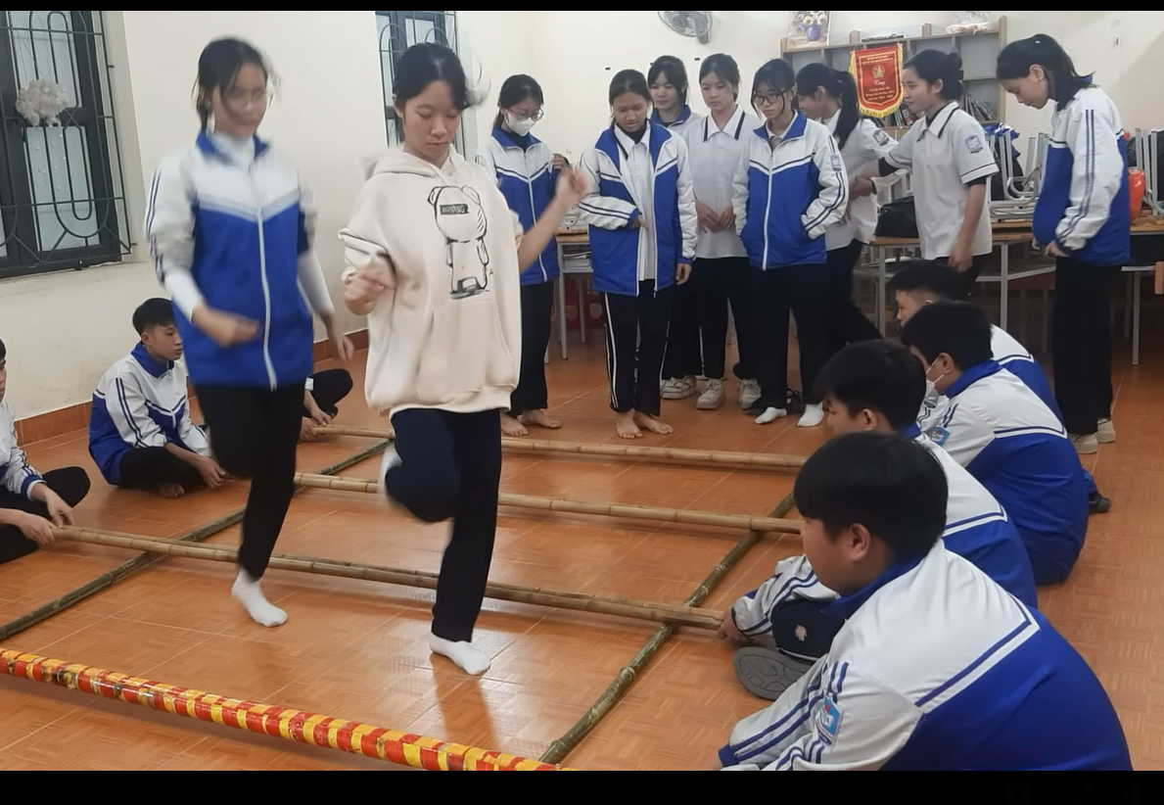 Cuối cùng, hoạt động "Chăm sóc bồn hoa" tuy nhỏ bé nhưng lại mang ý nghĩa giáo dục sâu sắc về ý thức trách nhiệm, tình yêu thiên nhiên và tinh thần tập thể. Các em học sinh đã cùng nhau dọn dẹp cỏ dại, tưới nước, bón phân cho những bồn hoa, cây cảnh trong khuôn viên trường. Hành động này không chỉ góp phần làm cho cảnh quan nhà trường thêm xanh, sạch, đẹp mà còn giúp mỗi bạn học sinh ý thức được vai trò của mình trong việc bảo vệ môi trường sống. Qua hoạt động này, chúng em học được sự tỉ mỉ, cẩn thận và trân trọng những giá trị lao động, đồng thời cảm nhận được niềm vui khi cùng nhau tạo ra những điều tốt đẹp.
Những hoạt động "Thi đua học tốt", "Luyện tập văn nghệ" và "Chăm sóc bồn hoa" mà lớp 9D đang triển khai không chỉ là những món quà ý nghĩa kính dâng lên Đoàn Thanh niên Cộng sản Hồ Chí Minh nhân dịp kỷ niệm 94 năm ngày thành lập, mà còn là cơ hội để mỗi đoàn viên, thanh niên trong lớp được rèn luyện, trưởng thành và phát huy tinh thần xung kích, sáng tạo của tuổi trẻ. Chúng ta tin rằng, với sự nhiệt huyết và đoàn kết, tập thể lớp 9D sẽ hoàn thành xuất sắc các hoạt động đã đề ra, góp phần vào thành công chung của nhà trường trong đợt thi đua chào mừng ngày 26/03.

Tác giả: Lưu Nha Chang

